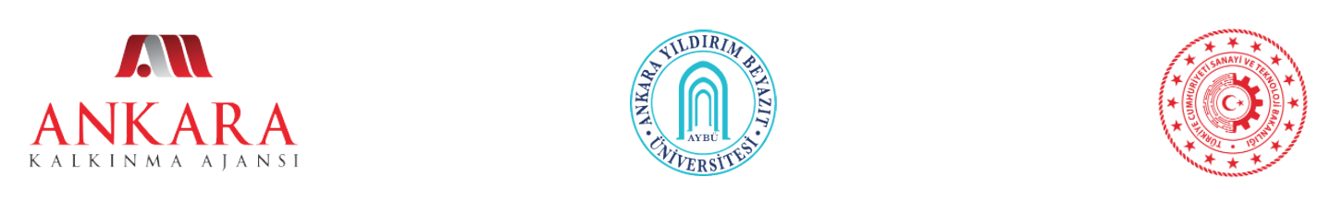

AGAT TAŞI TAKI VE HEDİYELİK EŞYA TASARIMI YARIŞMASI KATILIM FORMU

FOTOĞRAF | Kısa Özgeçmiş ( Max. 200 kelime)

KATILIMCI RUMUZU
Adı Soyadı
Doğum Tarihi
T.C. Kimlik No
Adres
Telefon
E-posta
Proje Açıklaması

AGAT TAŞI TAKI VE HEDİYELİK EŞYA TASARIMI YARIŞMASI
TELİF DEVİR- KULLANIM HAKKI SÖZLEŞMESİ

1- Teslim edilen çalışmalar, Türk Patent Enstitüsü'nce daha önce korunmaya alınmamış veya tescil başvurusu yapılmamış olmalıdır. Kopya olduğu anlaşılan tasarımlar seçici kurul tarafından değerlendirilmeye alınmayacaktır. Yarışmanın sonucunda seçici kurul herhangi bir tasarımı, herhangi bir ödüle layık görebileceği gibi tasarımın bu yarışmadan önce ya da bu yarışma ile eş zamanlı, başka bir yarışmaya katıldığını veya yarışma sonucunun ilan edildiği tarihten önce yayınlandığını veya tasarımın başkasına ait olduğunun ortaya çıkması durumunda, verilen ödül iptal edilecek ve bu son durumda Fikir ve Sanat Eserleri Kanunu çerçevesinde gerekli başvurularda bulunulacaktır. Eğer kişiye ödülü verilmiş ise, ödülü derhal iade etmesi gerekecektir. Bu iptal durumu, diğer ödül almış ve/veya alamamış yarışmacılar bakımından, hiçbir anlamda talep hakkı doğurmaz.

2- Ankara Yıldırım Beyazıt Üniversitesi, katılımcıların tasarımları ile ilgili izinler ve telif haklarıyla ilgili herhangi bir sorumluluk kabul etmeyecektir.

3- Ankara Yıldırım Beyazıt Üniversitesi, seçeceği üç tasarımın kullanım hakkına sahip olacaktır. Seçici kurul, teknik koşullar nedeniyle gerekli gördüğü halde seçilen üç tasarımın sahiplerinden tasarım üzerinde değişiklik yapılmasını talep edebilir.

4- Katılımcı, seçilerek Ankara Yıldırım Beyazıt Üniversitesi tarafından kullanılması kararlaştırılan tasarımı üzerinde sahibi olmaktan kaynaklanan tüm maddi ve manevi haklarını Ankara Yıldırım Beyazıt Üniversitesi’ne devrettiğini, Ankara Yıldırım Beyazıt Üniversitesi’ne süresiz olarak tam kullanım hakkını verdiğini ve buna bağlı olarak gerek Fikir ve Sanat Eserleri Kanunu gerekse diğer ilgili mevzuat gereğince yarışmaya gönderdiği eserinin çoğaltma, işlenme, yayma, temsil, faydalanma vb. umuma arz ile ilgili tüm haklar için Ankara Yıldırım Beyazıt Üniversitesi 'ne tam lisans/yetki verdiğini herhangi bir şarta bağlı olmaksızın kabul eder.

5- Yarışma sonucunda birinci olarak seçilen tasarım; Ankara Yıldırım Beyazıt Üniversitesi tarafından yürütülen “Yenilikçi Yaklaşımlarla Agat Taşı Takı- Hediyelik Eşya Tasarımı, Üretimi ve Tanıtımı" başlıklı projeyi temsil edecek her türlü basılı materyalde, sayısal ortamda, medya ve reklam çalışmaları faaliyetlerinde kullanılabilecektir. Bu bağlamda katılımcı, herhangi bir telif hakkı talep edemeyecektir.

6- Yarışmacılar, gönderecekleri tasarımlar için belirtilen ödül dışında, herhangi bir ödül veya ücret kesinlikle talep edemez, yaptıkları başvurunun ardından yarışmadan çekilemezler.

7- Ankara Yıldırım Beyazıt Üniversitesi yarışmanın herhangi bir aşamasında yarışmayı iptal etme hakkına sahiptir.

8- Yarışmaya başvuran bütün katılımcılar, bu şartname hükümlerini ve seçici kurul kararlarının tamamını kabul etmiş sayılırlar.

Ankara Yıldırım Beyazıt Üniversitesi Agat Taşı Takı-Hediyelik Eşya Tasarımı Yarışması şartnamesinde belirtilen şartların tamamını ve Telif Devir Formundaki koşulları kabul ve taahhüt ettiğimi beyan ederim.

Katılımcı Adı Soyadı - İmza

